Қазақстан Республикасының Президенті Н.Ә.Назарбаевтың

09.01.2018 жылғы халқына арналған Жолдауы бойынша

атқарылған жұмыстарының МӘТІНДІК ЕСЕБІ

Амангелді орта мектебінде Елбасымыздың Н.Ә. Назарбаевтың 2018 жылдың 9 қаңтар күнгі шыққан Жолдауы таңертең талқыланды. Ең бастысы Еліміздің 2050- ші жылға дейінгі ұзақ мерзімді Даму стратегиясы жүзеге асырылуда. Жолдауда Елбасы нақты 10 қадамға тоқталып отыр.

**БІРІНШІ. Индустрияландыру жаңа технологияларды енгізудің көшбасшысына айналуы тиіс.**

**ЕКІНШІ. Ресурстық әлеуетті одан әрі дамыту.**

ХХІ ғасырда әлемнің табиғи ресурстарға деген мұқтаждығы жалғасуда.

**ҮШІНШІ. «Ақылды технологиялар» – агроөнеркәсіп кешенін қарқынды дамыту мүмкіндігі.**

**ТӨРТІНШІ. Көлік-логистика инфрақұрылымының тиімділігін арттыру.**

**БЕСІНШІ. Құрылысқа және коммуналдық секторға заманауи технологияларды енгізу.**

**АЛТЫНШЫ. Қаржы секторын «қайта жаңғырту».**

**Адами капитал – жаңғыру негізі.**

**ЖЕТІНШІ. Білім берудің жаңа сапасы.**

**СЕГІЗІНШІ. Тиімді мемлекеттік басқару.**

**ТОҒЫЗЫНШЫ. Жемқорлықпен күрес және заңның үстемдігі.**

**ОНЫНШЫ. «Ақылды қалалар» «ақылды ұлт» үшін.**

2018 жыл – елордамыз Астананың 20 жылдығын атап өтетін мерейтойлы жыл.

Алдымызға озық дамыған отыз елдің қатарына кіру мақсатын қойдық.

100 нақты қадам – Ұлт жоспары жүзеге асырылуда. Оның 60 қадамы қазірдің өзінде орындалып қойды. Қалғандары, негізінен, ұзақ мерзімге арналған және жоспарлы түрде іске асырылуда.

Барлық жастағы азаматтарды қамтитын білім беру ісінде өзіміздің озық жүйемізді құруды жеделдету қажет.

Білім беру бағдарламаларының негізгі басымдығы өзгерістерге үнемі бейім болу және жаңа білімді меңгеру қабілетін дамыту болуға тиіс.

Соның ішінде білім саласында Рухани жаңғыру бағыты бойынша жұмыс атқаруда. «Қазақстан әлемдегі түрлі сынақтарға төтеп беріп, қарқынды экономикалық даму жолына бет алды. Жүз нақты қадам Ұлт жоспары аясында біз реформаларды жүргізіп келеміз. Индустрияландыру саласын өркендету үшін жүйелі жұмыстар атқарылуда. Біз конституциялық реформаны жүзеге асырып, еліміздің Үшінші жаңғыруын бастадық. Ауыл тұрғындары болғандықтан, агроөнеркәсіп кешенін жаңа технологиялық деңгейін көтеру мақсаты бізді айтарлықтай қуантып отыр. Сонымен қатар денсаулық саласындағы өзгерістер өң нәтиже беретініне сенеміз.

Білім деңгейін заман талабына сай өзгерту мақсатында біршама жұмыстар атқарылып, ұстаздар өздерінің кәсіби деңгейлерін көтеру мақсатында жаңартылған білім мазмұны бойынша өз біліктіліктерін арттарып,ұстаз мәртебесін бір сатыға көтерді.

Жалпы алғанда, Елбасымыз бұл Жолдауында еліміздің ең маңызды мәселелерін атап кетті . Аталған міндеттерді жүзеге асыру мақсатында біз барлық Қазақстандықтар Елбасымыздың бұл бастамасына ат салысып, қолдауымыз керек.

Мектептің бірінші қабатында жаңартылып отыратын стендте Елбасымыздың жаңадан шыққан Жолдауы ілініп, кітапшасы шығарылды.

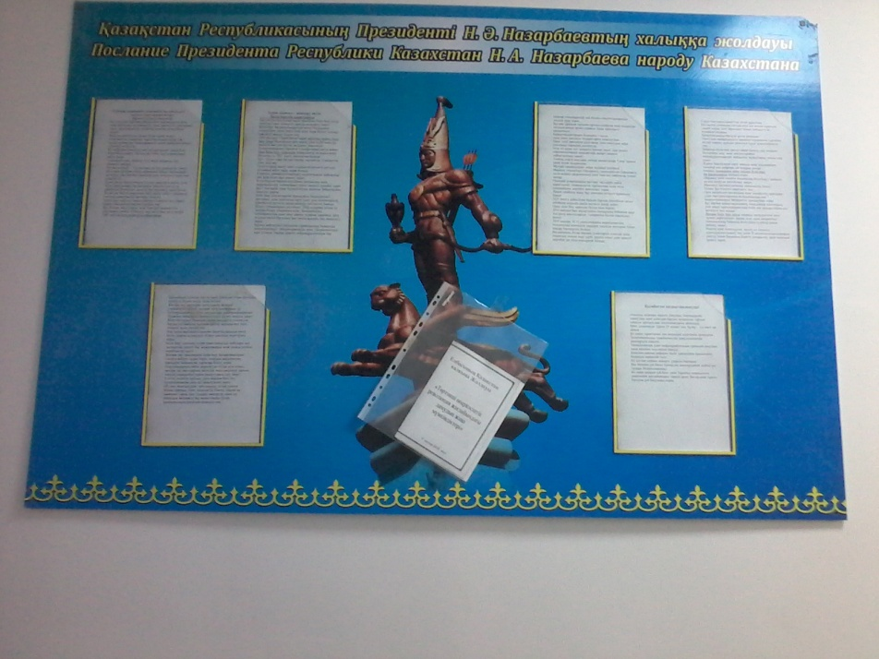

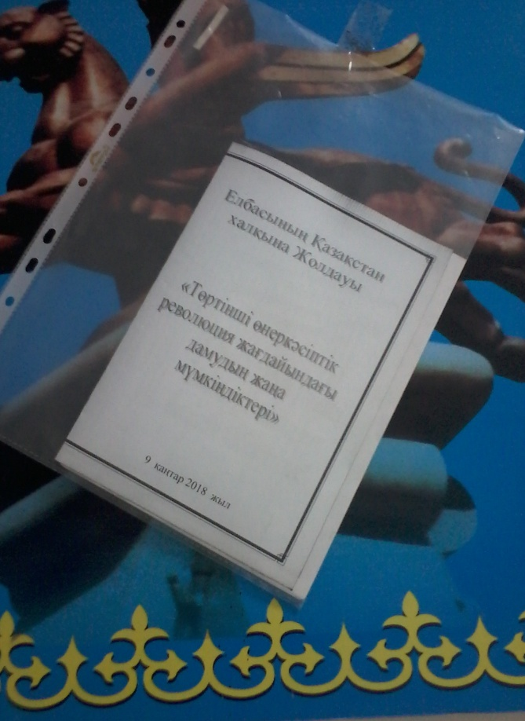 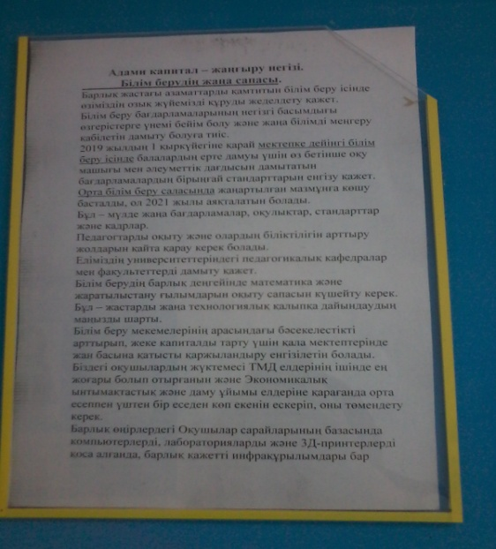

Мектеп директоры: Шокаев Н.К.